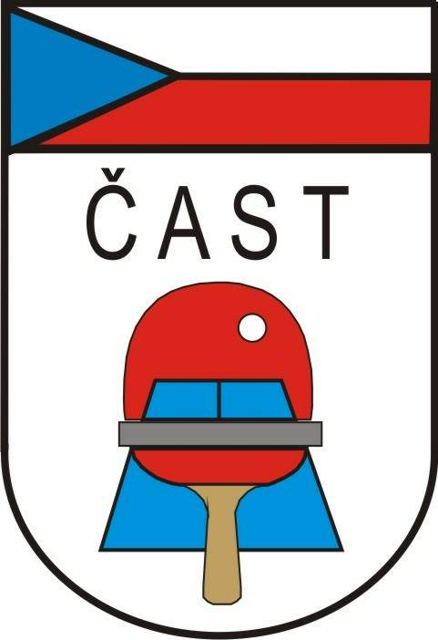

Česká asociace stolního tenisu

**Krajský svaz stolního tenisu Vysočina z.s.**

Evžena Rošického 2684, 586 01 Jihlava

Usnesení z konference KSST Vysočina 2017

**konané v Jihlavě dne 19.04.2017**

**Konference bere na vědomí:**

* Zprávu mandátové komise
* Zprávu o činnosti KSST za uplynulé období
* Informace přednesené předsedou ČAST panem Zbyňkem Špačkem a předsedou Rady krajů panem Jiřím Veselkou

**Konference schvaluje:**

-Zprávu o hospodaření za rok 2016

-Rozpočet KSST na rok 2017, ve výši 340 000 Kč na straně příjmů i výdajů

**Konference volí:**

Delegáty na konferenci ČAST v roce 2018:

- zástupce regionu Třebíč pan Pelikán

- předseda KSST Vysočina Petr Vachtfeidl

**Konference ukládá:**

1 . Doplnit seznam trénérů licence C. Trénéři, kteří se v seznamu nenajdou, naskenují platné **Osvědčení**

nebo platný **Průkaz trenéra licence „C“** a odešlou na KSST Vysočina / [kscstv@volny.cz](mailto:kscstv@volny.cz) / za

účelem doplnění v seznamu.

***T: 15.5.2017 Zodpovídá: předseda VV***

2 . Při nižším počtu žen než 6 na KP dospělých zařadit ženy do soutěže mužů. V náhradní soutěži žen

se rozhodne o nominaci na MČR.

Zrušit pokuty za neúčast žen na KP. Změny zveřejnit v **,,Rozpisu soutěží“**

***T: 15.5.2017 Zodpovídá: předseda VV***

3 . Oslovit oddíly s mládeží (min. 2 hráči) o souhlas se zřízením KCTM od 1.1.2018 pod oddílem HB

Ostrov Havlíčkův Brod.

***T: 15.5.2017 Zodpovídá: předseda VV***

4 . STK - VV KSST- projednat opětovně porušení SŘ v případě SK Jihlava C, řešit dle ustanovení SŘ

***T: 15.5.2017 Zodpovídá: předseda STK***

5 . VV KSST řešit sankce za porušení SŘ (podvody ve výsledcích apod.) v **,,Rozpisu soutěží“** pro

sezónu 2017-2018, dle ustanovení SŘ . ( námět: finanční sankce, odečet bodů, zastavení

činnosti týmů, jednotlivců a.p. ).

***T: 15.5.2017 Zodpovídá: VV KSST Vysočina***

Schváleno konferencí dne 19.04.2017

předseda návrhové komise

Miloslav Kotil